Муниципальное бюджетное общеобразовательное учреждение
«Основная общеобразовательная школа №12
с. Тереховка Надеждинского района»
(МБОУ ООШ №12)

Пояснительная записка к концепции проекта «Путь к успеху»
для участия в конкурсе
«Обновление школьных пространств»
на предоставление из краевого бюджета гранта Губернатора Приморского края

Руководитель проекта: Фриз Кристина Александровна, директор
Рабочая группа проекта: родительский комитет МБОУ ООШ №12

с. Тереховка
2025
Мы, родители, ученики и педагоги, понимаем воспитательное значение визуального компонента образовательной среды. Почти половину своей жизни школьники проводят в школе, и то, что они видят вокруг себя, отражается на их психическом и физическом состоянии.
Школьное пространство - продуманный и удобный инструмент для работы и обучения. Эстетическое воспитание – процесс формирования способностей восприятия и понимания прекрасного в искусстве и жизни, выработка эстетических знаний и вкусов, развития задатков и способностей в области искусства. Но использование эстетического потенциала носило и продолжает носить фрагментарный характер: мы стараемся привить детям любовь к прекрасному на уроках, экскурсиях, концертах… Но дети должны находиться в эстетически оформленном образовательном пространстве, так как оно является средой гарантированного эффективного воспитания личности.
Рекреации, являясь вспомогательными пространствами школы, призваны усилить учебно-воспитательный эффект пребывания наших учеников в школе, и в то же время быть безопасными при перемещении по ним.
Актуальность проекта обусловлена потребностью в создании современного образовательного пространства, отвечающего современным форматам образования, являющегося продуманным и удобным инструментом для работы, обучения и досуга, как учащихся, так и работников школы, что способствует целям национального проекта «Молодёжь и дети». Также в современном образовании патриотизм является самым главным направлением воспитания, а наш проект направлен на воспитание этого чувства, пропаганду активной жизненной позиции посредством вступления во всероссийские детско-юношеские и военно-патриотические общественные движения, для этого в школе предусмотрено информационное зонирование по оформлению рекреации.
Особое внимание мы хотим уделить пришкольной территории. Ведь это не только часть образовательной среды, в которой протекает процесс социализации, воспитания и развития личности ребенка. Это и место, где учащиеся проводят свое свободное время. Поэтому для нас очень важен внешний вид территории. На школьной территории расположены здание школы, постройки хозяйственного назначения, небольшие цветники и турники, которые подлежат демонтажу. Нет зон для отдыха, игр и спорта, которые отвечали бы требованиям безопасности, были бы центром притяжения для ребят. Отсутствует специальная площадка для проведения линеек и торжественных мероприятий.
Наша школа 1959 года постройки, и в этом году, впервые за 66 лет в школе проводится капитальный ремонт. Педагогический коллектив, родители и учащиеся хотели бы, чтобы обновилось не только здание, но и школьные пространства: рекреация и пришкольная территория.
Оснащением зон отдыха никто никогда не занимался, считая это маловажной проблемой. Но ведь для детей, которые проводят в школе большую часть дня, просто надоели скучные безликие стены и необустроенная территория. Внутреннее убранство школы редко меняло свой вид, как и школьный двор.
На данный момент в школе обучается 110 учеников из трёх сёл. На новый учебный год пойдут в 1 класс 14 первоклассников.
Мы хотим, чтобы наши обновленные пространства стали местом для общения, где дети, подростки и взрослые могут проводить время вместе. Чтобы наши дети не чувствовали себя обделенными, видя территории больших школ, когда приезжают на экскурсию или соревнования, а могли гордо рассказывать о своей школе!
Дети большую часть дня должны находиться в комфортной обстановке, проводить перемены с пользой и комфортом, учиться с удовольствием и быть успешными! Мы хотим создать школу, в которую хочется приходить: безопасную, открытую, многофункциональную и вдохновляющую. Поэтому наш проект называется «Территория успеха».

Цели и задачи
Цели проекта:
- Создание комфортного образовательного пространства, обеспечивающее здоровьесберегающий характер образовательного процесса, а также общекультурное и патриотическое воспитание обучающихся эстетическими средствами.
- Интегрировать традиционное музейное пространство в современную образовательную среду.
- Организация эстетически и экологически привлекательного пространства возле школы.
- Формирование навыков здорового образа жизни среди учащихся.

Задачи проекта:
- Создать школьное пространство, которое бы отвечало современным форматам образования.
2. Провести модернизацию образовательного пространства: оформить стены рекреации, обновить мебель музейного уголка и зон отдыха, пришкольной территории.
3. Способствовать развитию гражданских инициатив среди школьников и родителей.
4. Привлекать внимание учащихся, сотрудников школы и общественности к решению актуальных проблем школы и объединять их усилия, направленные на благоустройство, эстетическое оформление и озеленение территории школы.

Мероприятия по реализации проекта (инициативы) для обучающихся и родителей
- Заседание Родительского комитета школы
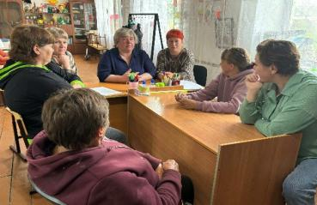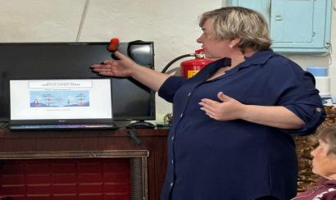
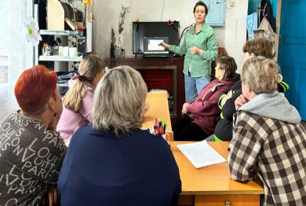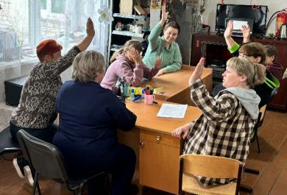

- Заседание Ученического совета школы
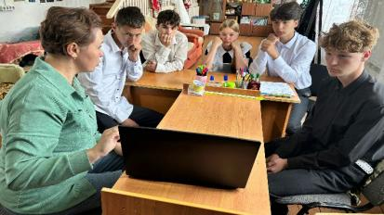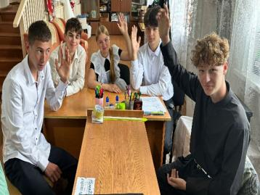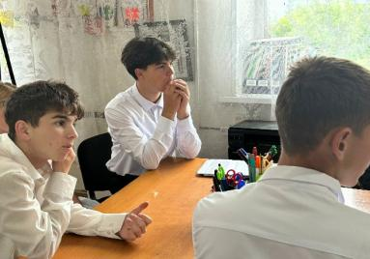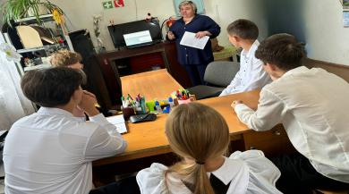
В связи с тем, что в здании школы проводится капитальный ремонт, заседания Родительского комитета и Ученического совета проходили в здании Дома культура с. Тереховка.
- Информация в родительских группах.
1.Реализация проекта

1.1. Оформление рекреации.
Вход – визитка школы, он должен располагать к себе.
Так как школа небольшая, то в вестибюле будет располагаться зона «Возможности для детей», а затем «Государственные символы». Вся правая часть рекреации – обязательное зонирование: «Россия – страна возможностей», «Проекты для детей».
Для развития интереса к обучению и наукам между кабинетами (левая часть рекреации) планируется оформление временных экспозиций, которые будут размещаться в зависимости от проводимого мероприятия: предметные недели, финансовая эстафета и т.д.
В школе не было специального места для размещения детских работ. Сейчас запланировано оформление стены для маркеров, сидячие места (в виде мебели тетрис).
Спланированы зоны пассивного отдыха: шахматные столы (уже имеются в школе) и места отдыха (диванчики), а также обустройство зоны отдыха «Ступеньки» у окна.
Важно не забывать о привитии учащимся стремления к здоровому образу жизни, к сдаче норм ГТО и интереса к различным видам спорта. Для этого спланировано оформление спортивно-информационной зоны около спортивного зала.
В школе никогда не было музея, в прошлом году был оформлен музейный уголок. В музее собраны фотографии, награды жителей, участвовавших в ВОВ, документы, предметы быта, а также записаны воспоминания выпускников и ветеранов. Сейчас выставка расположена в трех шкафах-витринах. Мы хотим его организовать более логично, чтобы учащиеся и гости школы могли легко ориентироваться в материалах, для этого необходимо шкафы заменить на витрины, стены оформить стендами и использовать современные технологии, такие как информационные панели. Хотим добавить в музей «Уголок славы Великой Отечественной войны» (сведения об участниках Великой Отечественной войны трёх сел: Тереховка, Городечное и Барановский).
Горизонтальные музейные витрины могут быть использованы для демонстрации экспонатов разных размеров и форм. Они имеют прочный безрамный стеклянный колпак, который позволяет с удобством ознакомиться со всеми экспонатами.
Группа настенных держателей. Информационная панель – это устройство, которое используется для демонстрации полиграфической продукции. К такой продукции относятся плакаты, объявления, расписания, рекламные материалы и многое другое.
На стенах будут размещены:
1. Над экспозицией о Великой Отечественной войне 1941-1945 г стенды со списками сельчан участвовавших в ВОВ, фотографии советских полководцев.
2. Над экспозицией посвящённой истории села и школы, будет размещены информационные таблички с фотографиями и памятными датами школы, включая и информацию о современной жизни школы

1.2. Оформление кабинетов
В связи с тем, что в нашей школе всего 6 кабинетов, 4 из них универсальные, так как в них проводятся занятия в две смены как для начальной школы, так и для учащихся 5-9 классов. Сейчас кабинеты оборудованы современными партами и стульями, интерактивными панелями. В кабинетах планируется обновление наглядных пособий. Для учащихся начальных классов они будут постоянными, а для ребят старших классов в временные экспозиции по: естественно-научного цикла, физико-математического и гуманитарного, чтобы учащимся всех возрастов было комфортно находиться и учиться в классах.
  - Пришкольная территория

На территории предусмотрено три зоны (слайды №13 и №14), которые будут учитывать, как возрастные особенности учащихся, так и потребности работников школы. Зонирование предусмотрено со стороны главного входа на территорию школы:
- Спортивная площадка «Территория здоровья»: многофункциональный спортивный комплекс "Каратау", парковые диваны, качели для парка, покрытие – прорезиненное.
- Спортивно-игровая площадка «Территория радости»: спортивный комплекс для учащихся начальной школы, качели двухсекционные «Кураж», столы детские, теннисный стол с перегородкой антивандальный, качели для парка и диваны парковые.
- Торжественных мероприятий: флаговая площадка, линейка В следующем году мы планируем добавить «Учебно-опытную» зону: теплицу и огород.
2. Описание ресурсов для реализации проекта

Кадровое обеспечение проекта
В реализации проекта задействованы от родительской общественности:
6 человек – члены Родительского комитета, физическая нефинансовая помощь;
4 человека: специалисты по обустройству пришкольной территории;
Общее количество задействованных исполнителей из работников МБОУ ООШ №12 будет составлять не менее 5 человек.
Всего будет задействовано 15 человек.

3. Этапы реализации
№ | Основный мероприятия | Сроки | Планируемые результаты
Подготовительный этап
1 | Собрание инициативной группы  старшеклассников с  предложением обновления стиля  школы, изменением ее  эстетического облика | Май 2025 | Решение об участии в  проекте
2 | Ознакомление с документами о  конкурсном отборе проектов | Май 2025 | Определение  содержания проекта  (инициативы)
3 | Заседания родительского комитета и ученического совета | Май 2025 | Информирование  родителей и учащихся об  участии в конкурсном  отборе проектов
4 | Поиск исполнителей проведения  поставщиков услуг по дизайну;  продавцов мебели, оборудования. | Май-июнь 2025 | Подготовка сметы,  прайсов на закупку  материалов,  необходимого  оборудования.
Основной этап
5 | Размещение на сайте школы информации о результатах участия в гранте | Июнь 2025 | Информирование  общественности
6 | Реализация проекта  «Территория успеха» | Июль-август  2025 | Заключение договоров на поставку
7 | Создание единого школьного пространства (обновление рекреации, зон ожидания и отдыха, школьного музейного уголка) | Август 2025 | Реализация проекта
8 | Модернизация пришкольной территории | Июль 2025 | Реализация проекта
Заключительный этап
9 | Подготовка отчетных документов по выделенному гранту | Август 2025 | Представление отчётности
10 | Размещение информации на сайте школы | Август 2025 | Информирование общественности

